Opis przedmiotu zamówienia (OPZ)
(rysunki poglądowe)
Przedmiot zamówienia:
Dostawa i montaż wyposażenia w ramach projektu pn. Centrum Wsparcia Rodziny w Gminie Dzierzgoń

Rysunek poglądowy nr 1
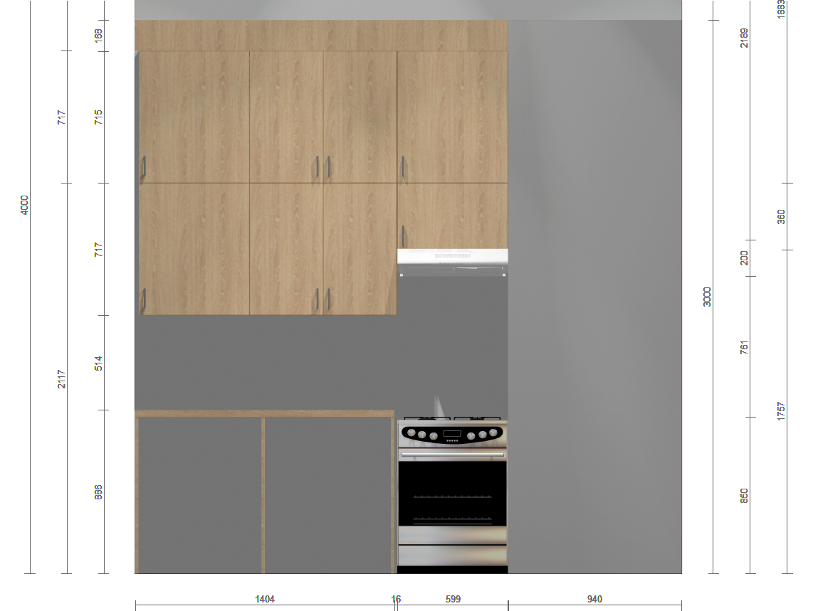

Rysunek poglądowy nr 2

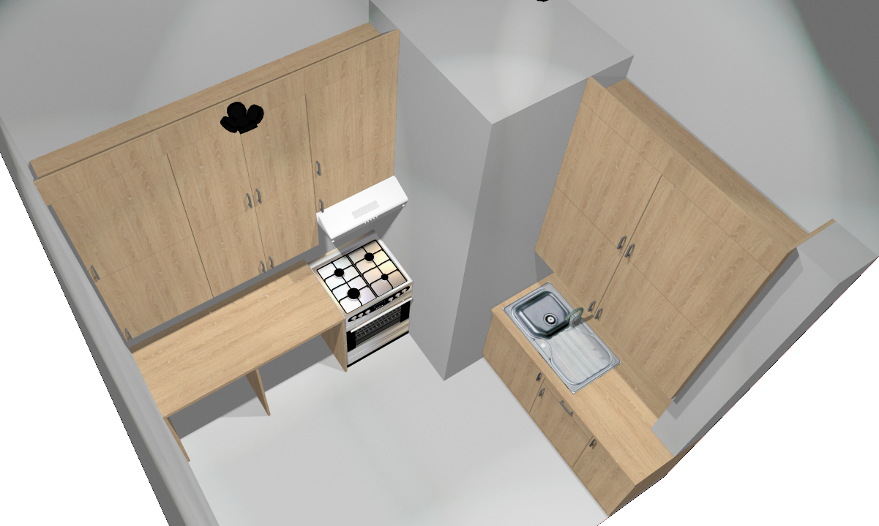

Rysunek poglądowy nr 3

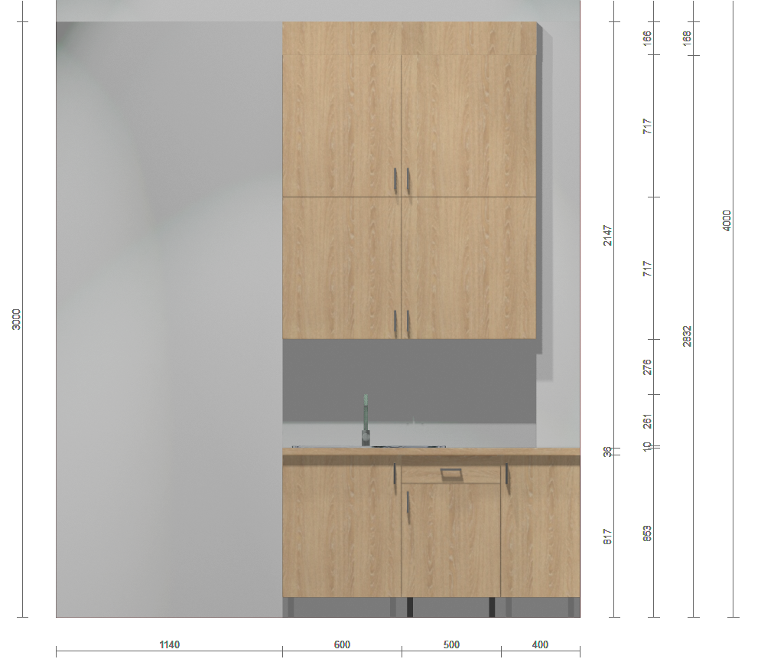

Rysunek poglądowy nr 4

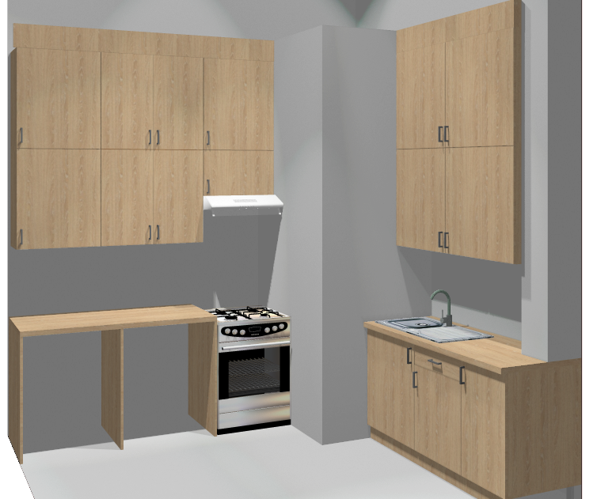

Rysunek poglądowy nr 5

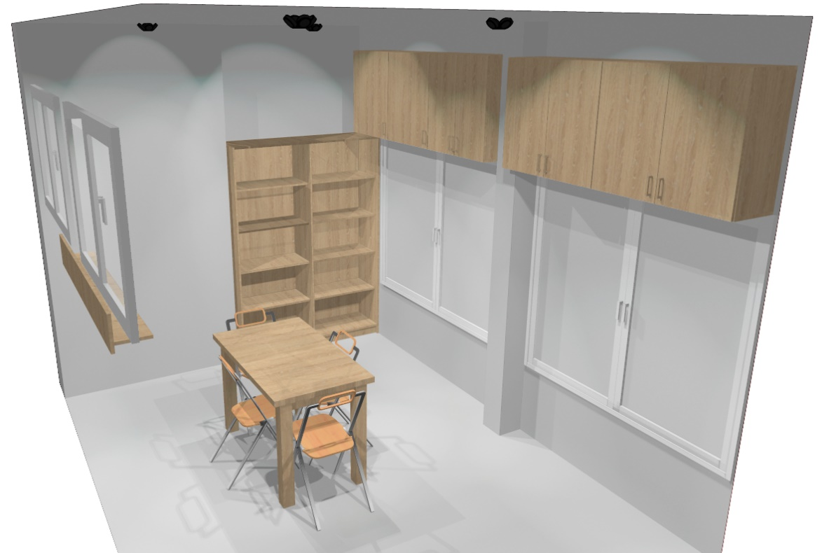

Rysunek poglądowy nr 6

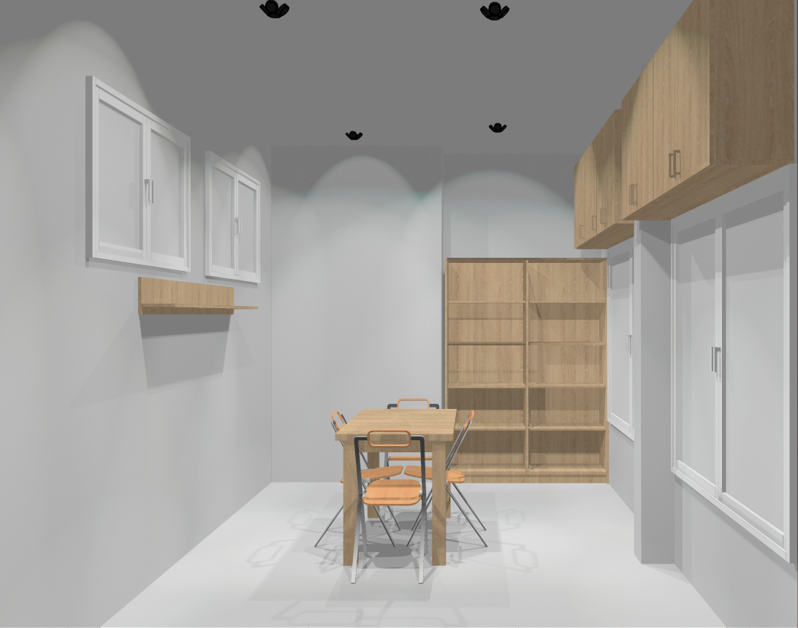

Rysunek poglądowy nr 7

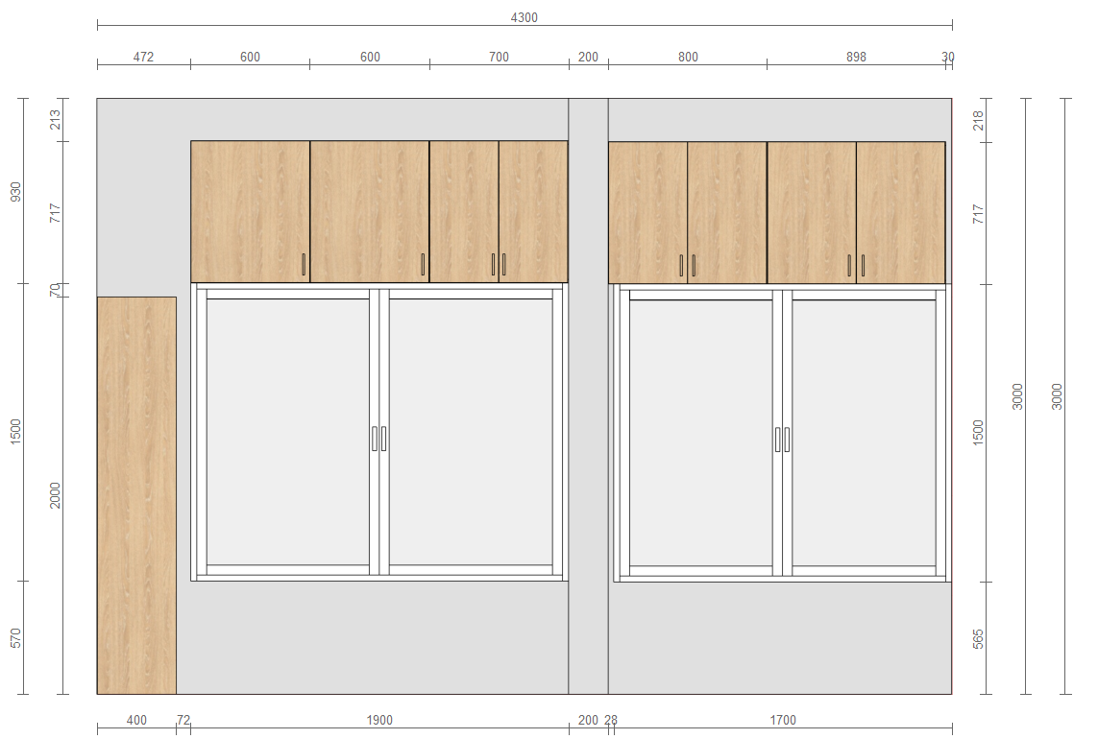

Rysunek poglądowy nr 8

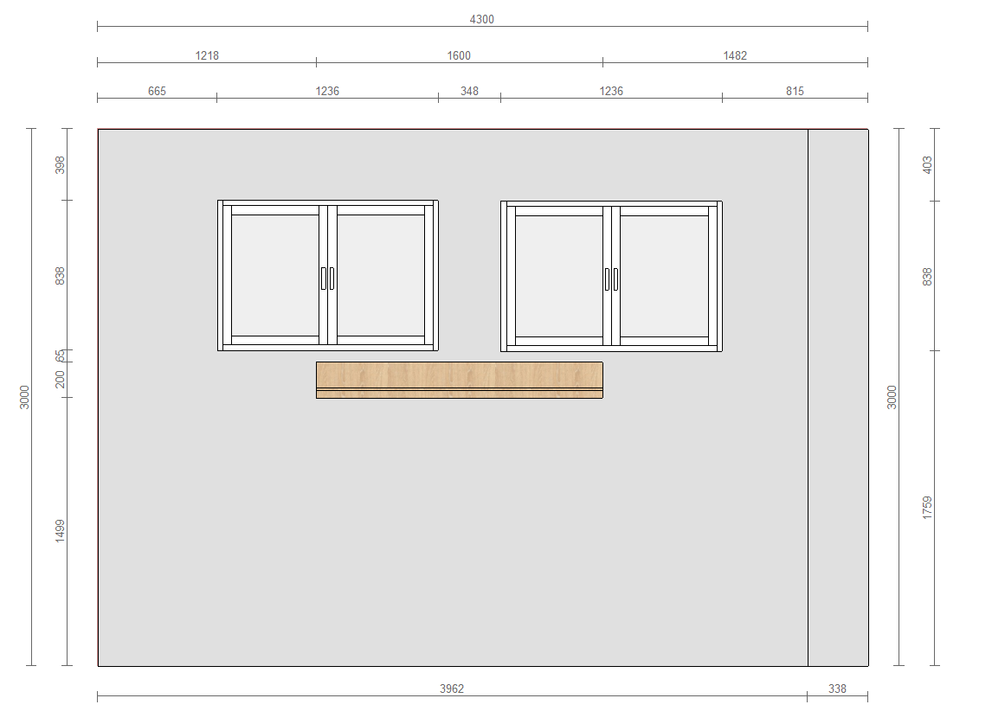

Rysunek poglądowy nr 9

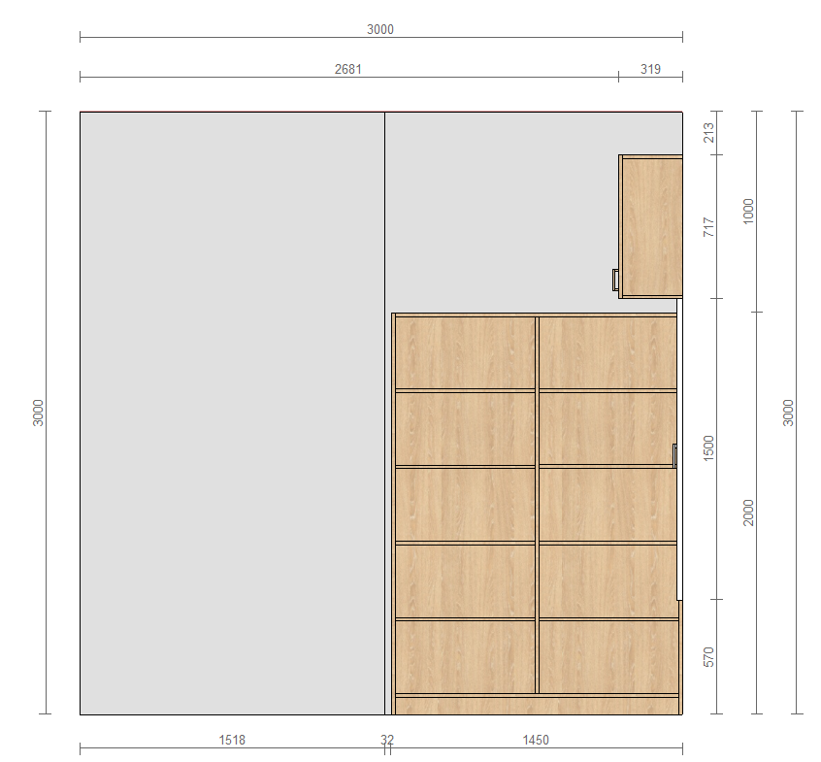

Rysunek poglądowy nr 10

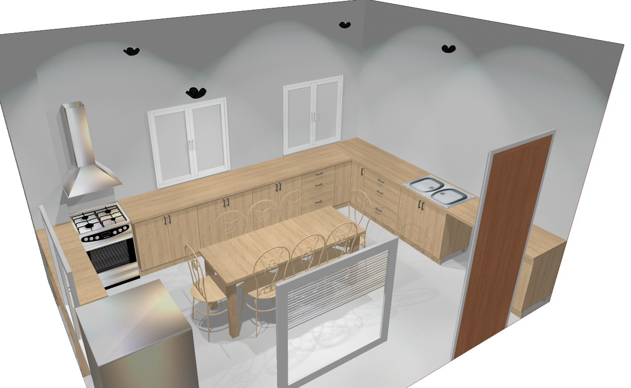

Rysunek poglądowy nr 11

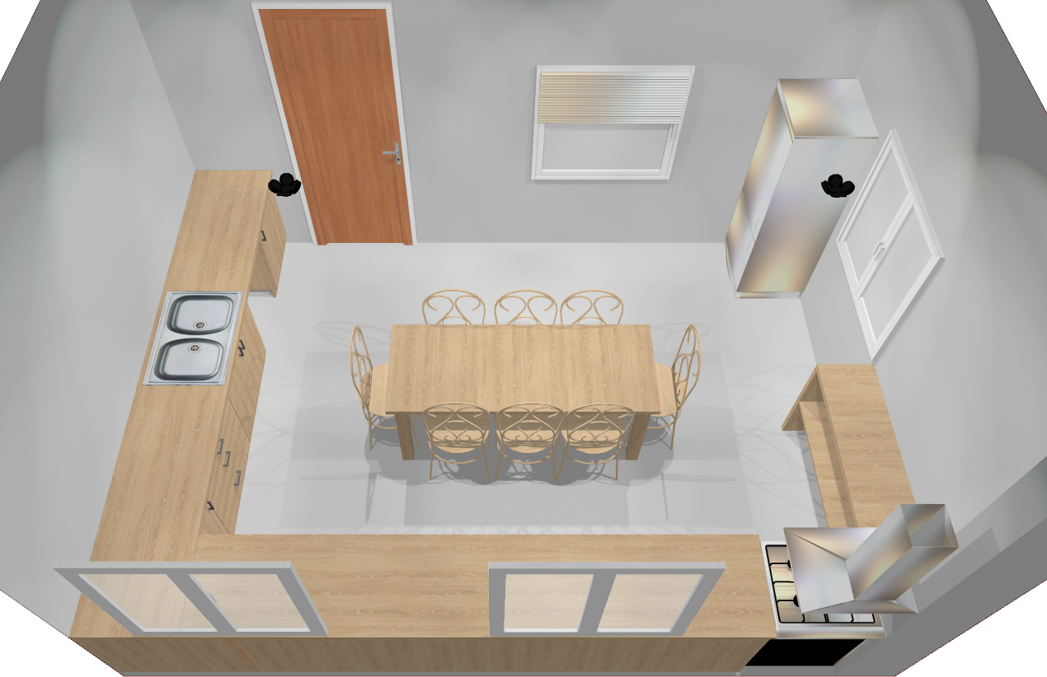

Rysunek poglądowy nr 12

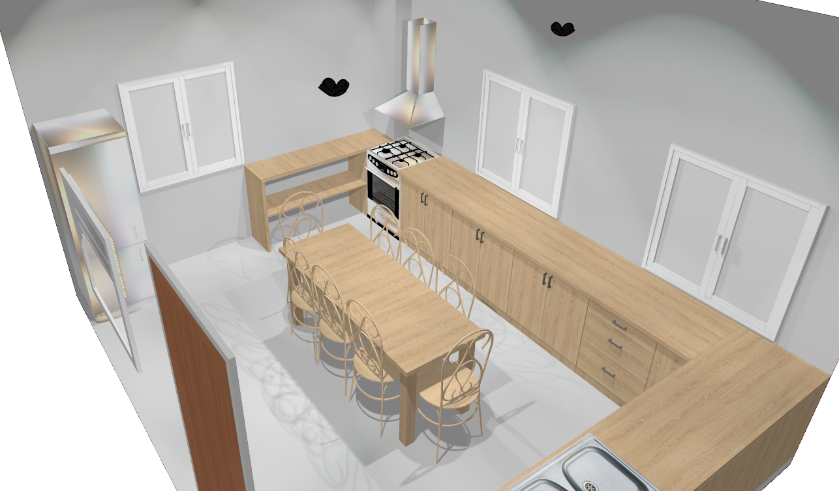

Rysunek poglądowy nr 13

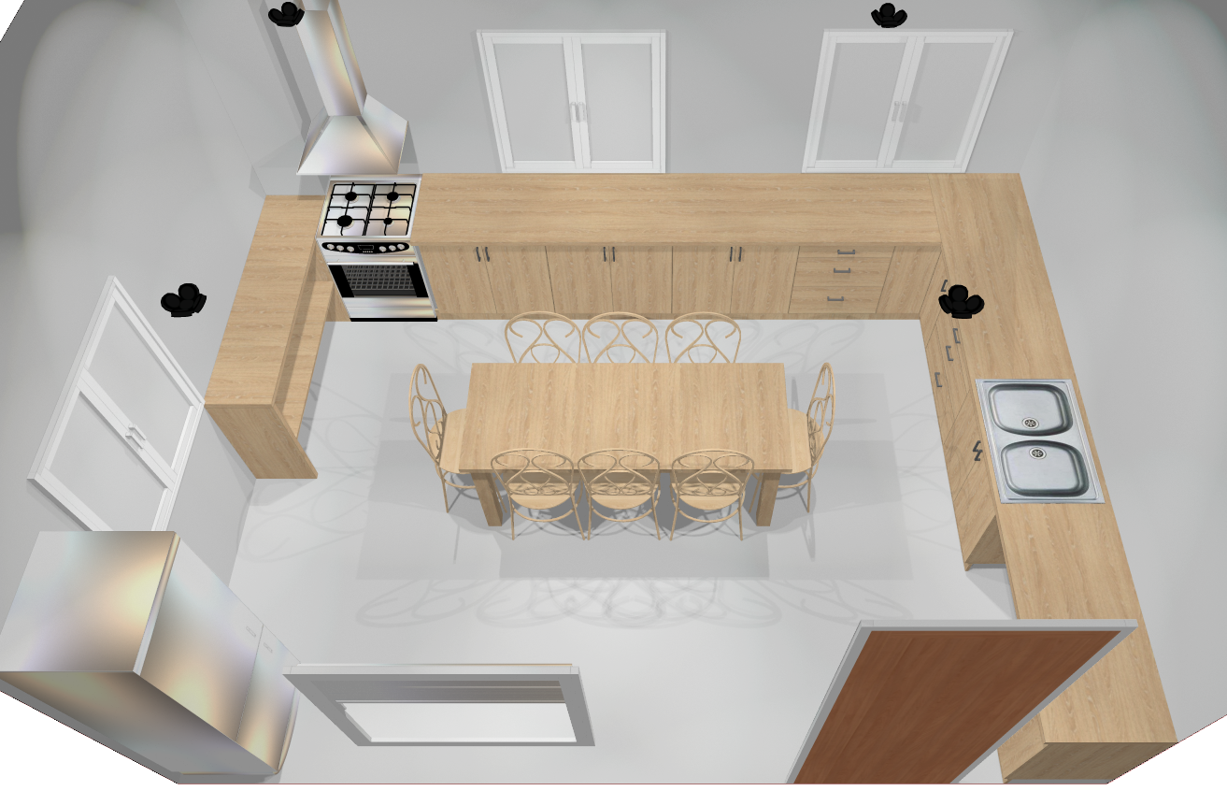

Rysunek poglądowy nr 14

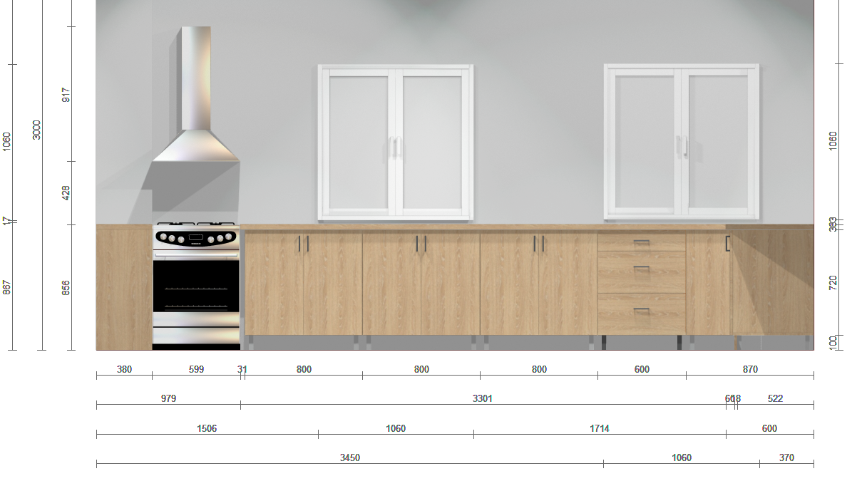

Rysunek poglądowy nr 15

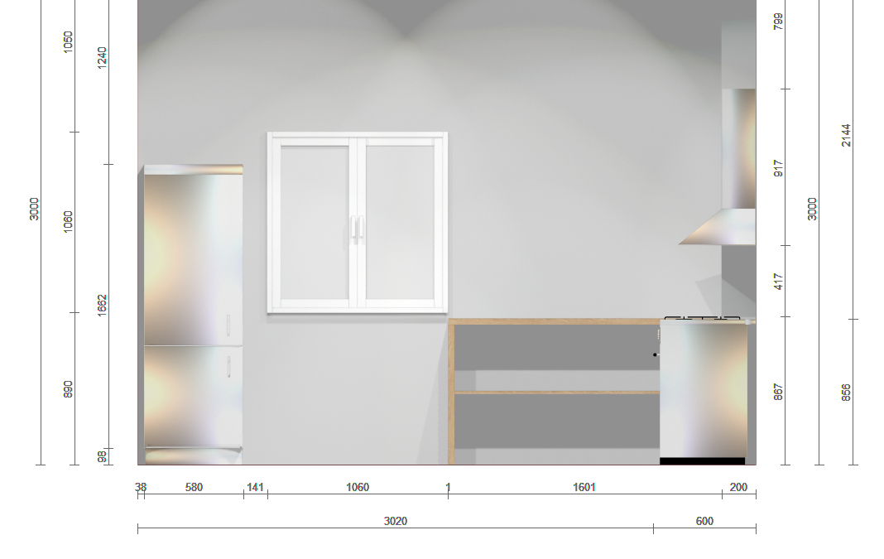

Rysunek poglądowy nr 16

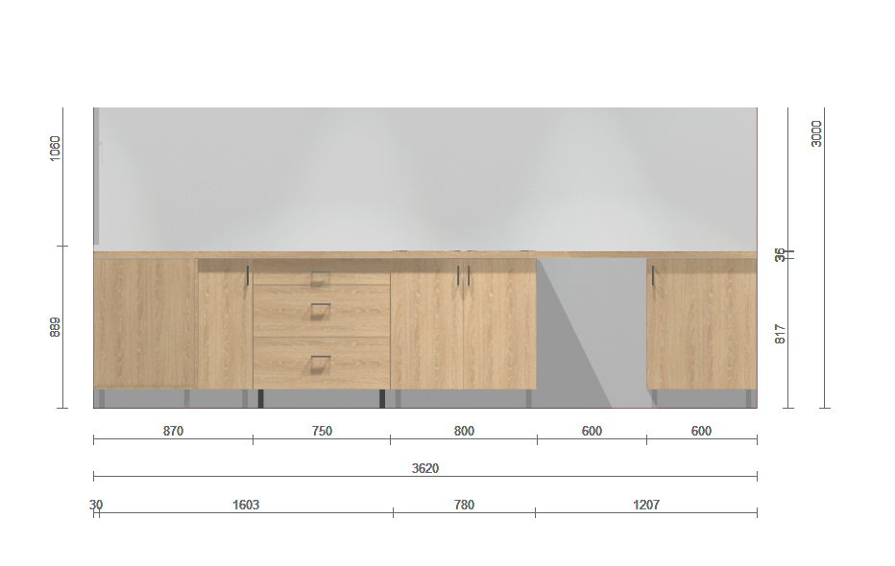

Rysunek poglądowy nr 17
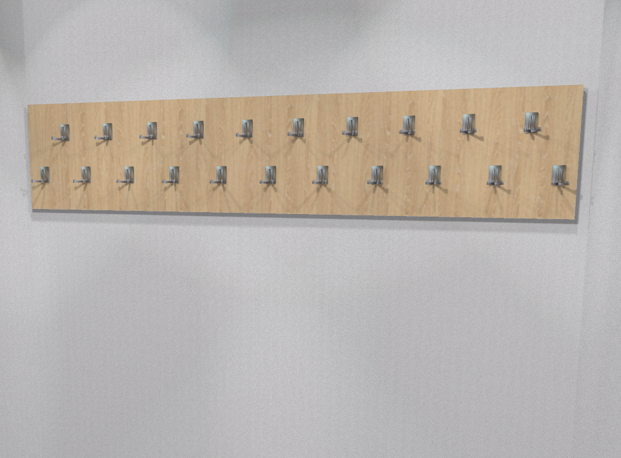
Rysunek poglądowy nr 18

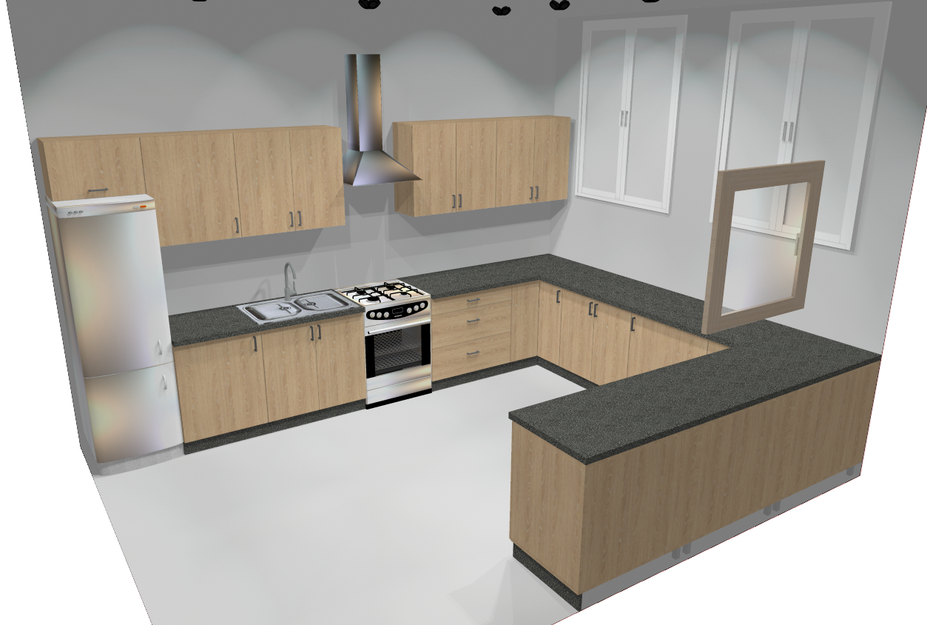

Rysunek poglądowy nr 19

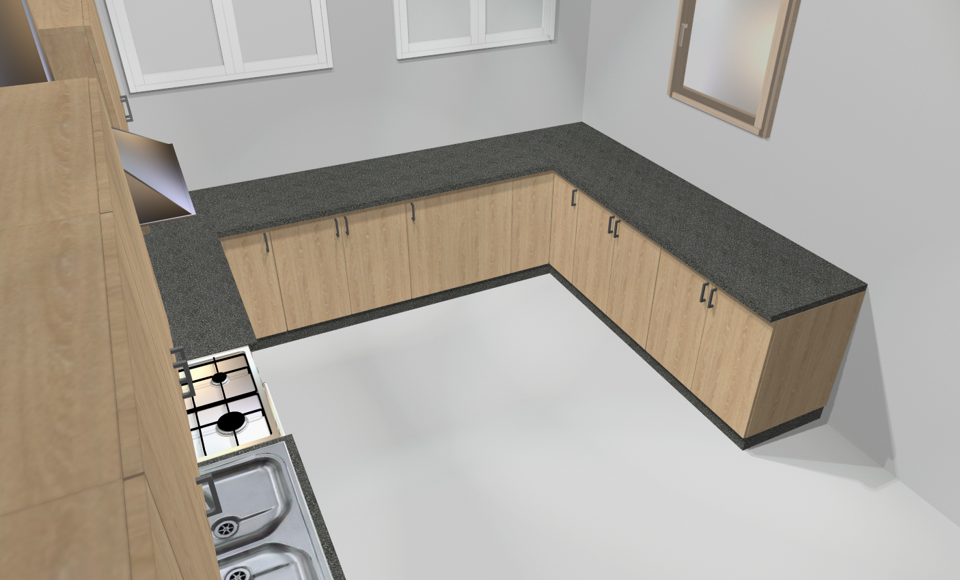

Rysunek poglądowy nr 20

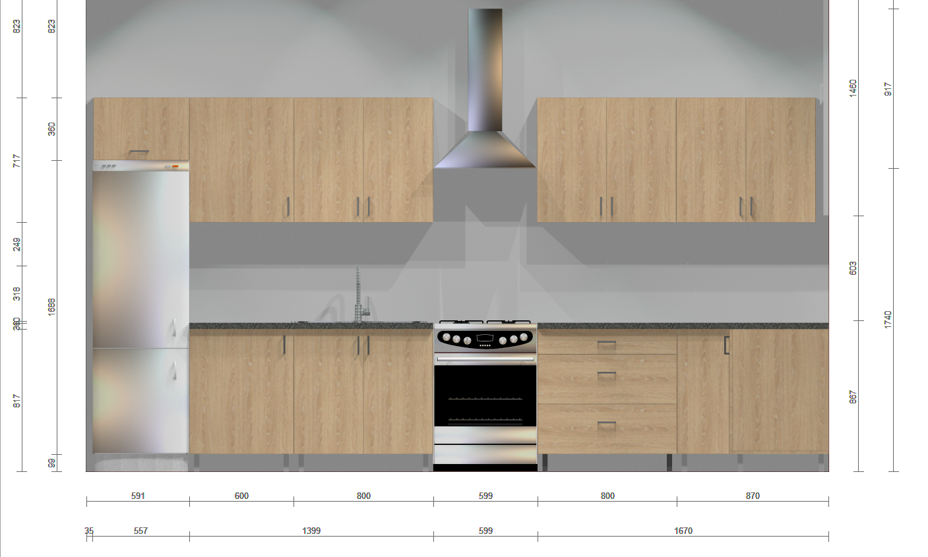

Rysunek poglądowy nr 21

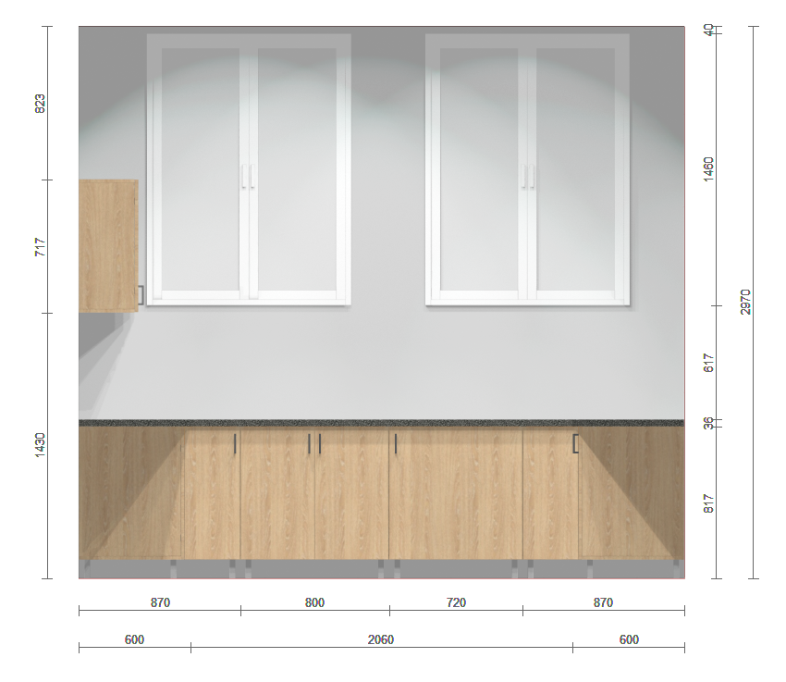

Rysunek poglądowy nr 22

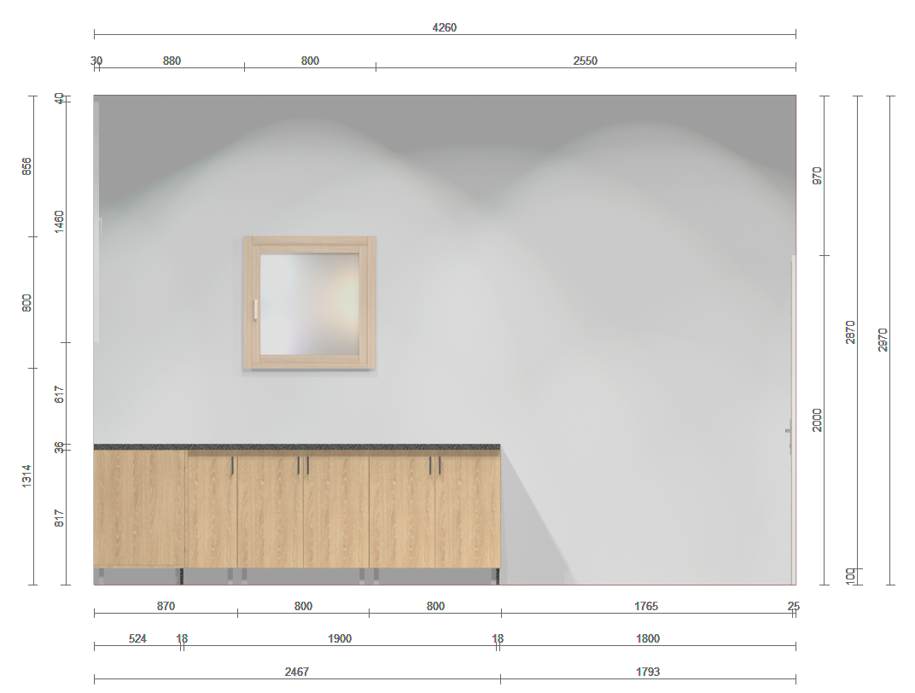

Rysunek poglądowy nr 23

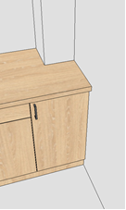

Rysunek poglądowy nr 24

